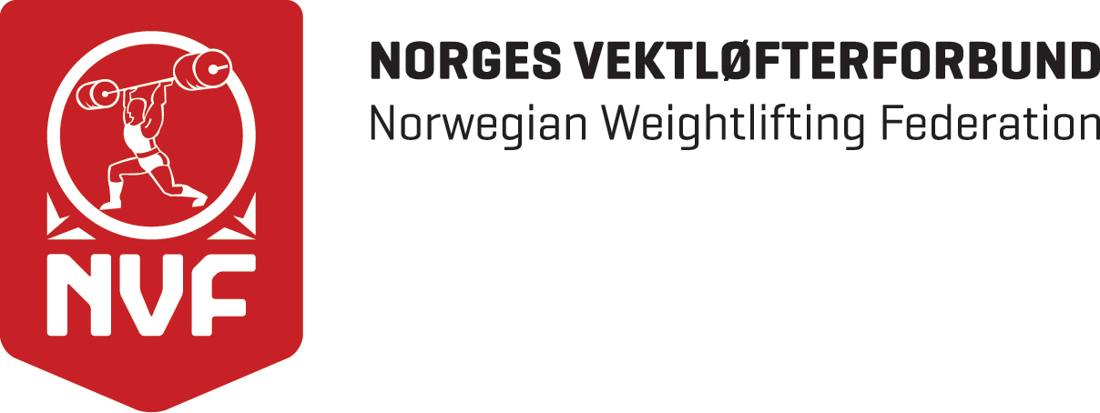

Lisensregistrering 2017.
Lisensen koster kr. 300,- og innbefatter skadeforsikring.
Navn | Født | Klubb | Adresse | Betalt dato | Betalingsref.
Betalt totalt kr:

Rettledning:
Skjemaet må fylles ut for at innbetalt lisens skal bli registrert. Skjemaet skal sendes til NVFs kontor ETTER at lisensen er betalt.
Det oppfordres til at klubbene betaler lisens for flere løftere samlet.
NVFs kontonr er 9051 10 10836.
Send gjerne skjemaet som vedlegg til en e-mail. E-mail adressen til NVF er vektlofting@nif.idrett.n0

Dato: Sign:

